移动端在线（手机APP）考试操作指南

1、设备要求：
（1）安卓手机设备（不支持pad）：
（2）苹果（ios）手机设备（不支持pad）：
2、ios系统手机进入考试操作方法1：
（1）若手机自带有“扫一扫”功能，请直接点开手机扫一扫，扫描考试二维码进行登陆如下图
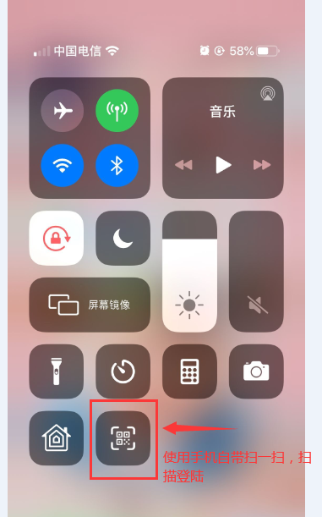
（2）登陆后，第一步进行设备调试，选择前置摄像头，能看清楚本人即可（不用进行麦克风调试）。
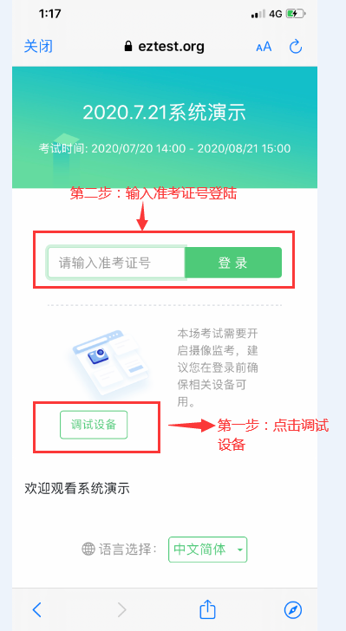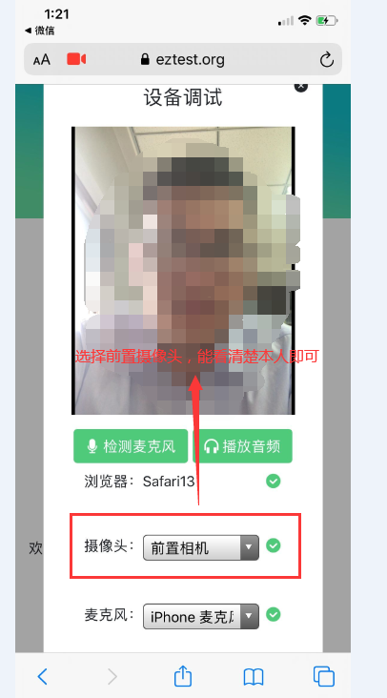
（3）设备调试完毕后，第二步输入准考证号进行登陆。
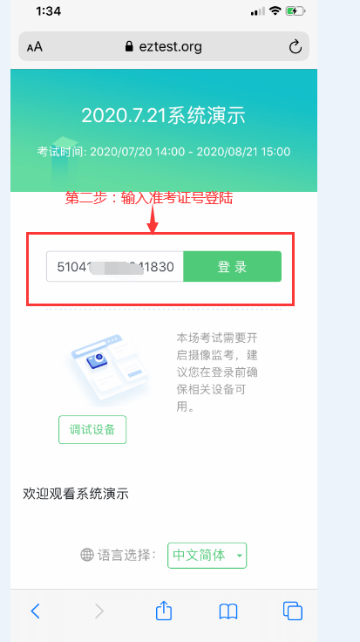
（4）仔细查看本人信息，无误后点击确认
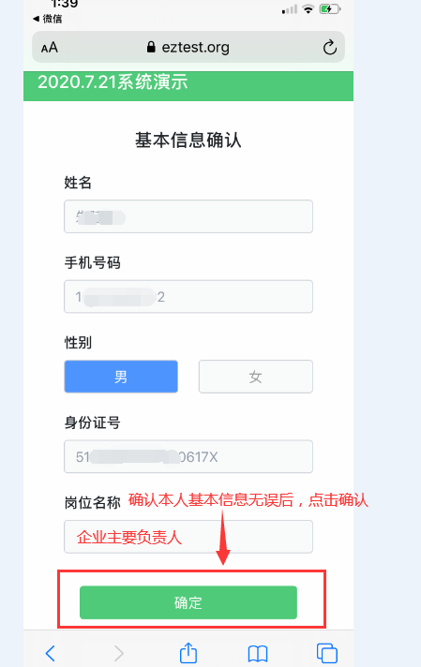
（5）查看显示照片是否为本人，若无误，点击“进入考试”
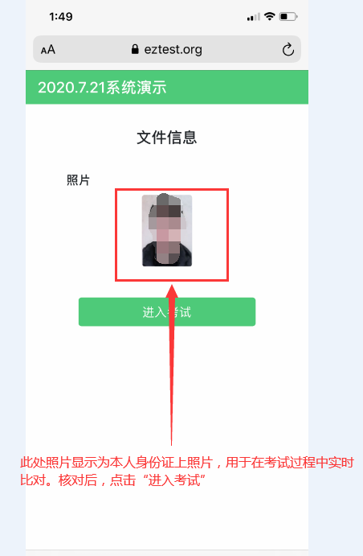
（6）阅读须知内容后，点击“我同意”进入考试界面
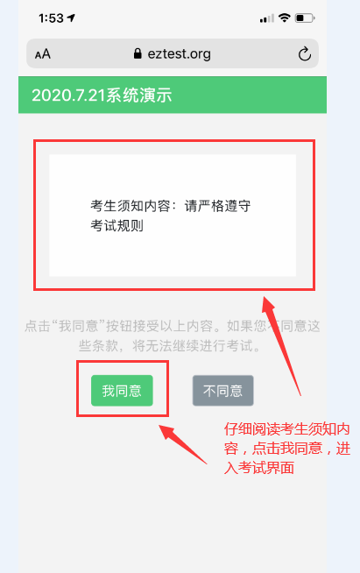
（7）特别注意，因手机屏幕不同，须向上滑动屏幕
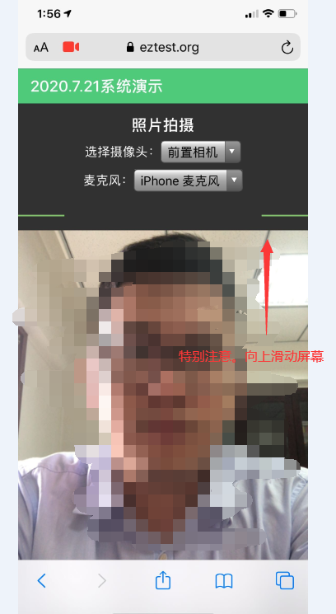
（8）调整好拍照角度后，点击绿色的确定按键拍照。
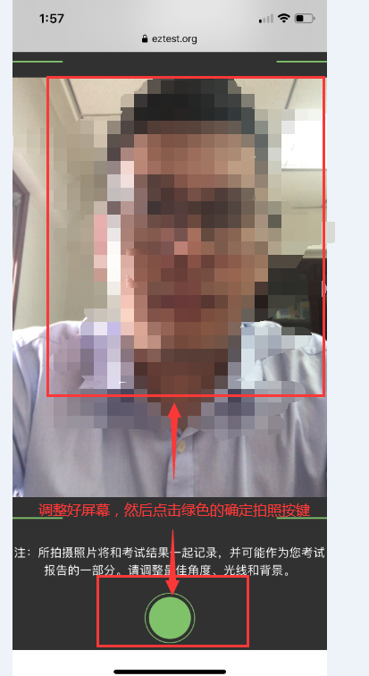
（9）所拍摄的照片须清晰，避免在考试过程中出现实时比对数据不相符，记录其违纪情况。
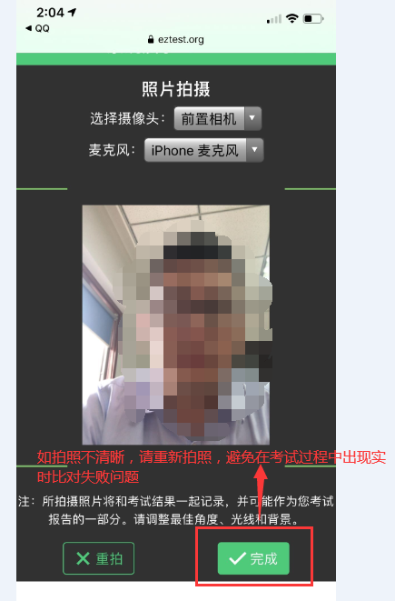
（10）进入正式考试界面后，可关闭右下方图像（系统和巡视人员依然可看，请勿认为关闭后无法监控），答题界面可进行缩放。
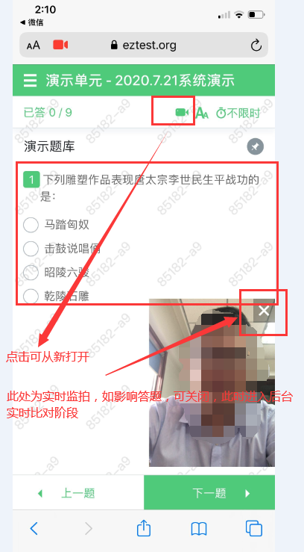
（11）点击左上方列表，如图，可选择题目作答。
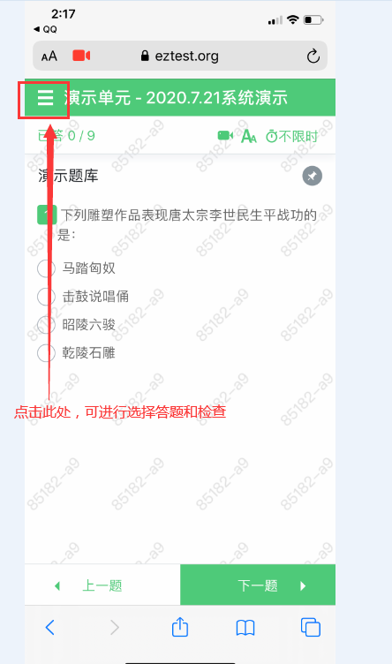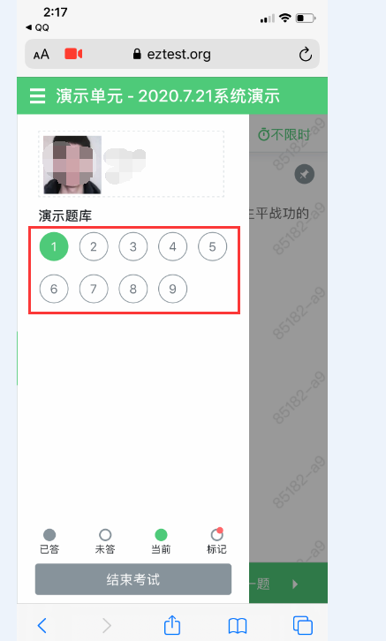
（12）若需交卷，可点击“结束考试”，经系统提示后，须本人进行两次再次确认，方可交卷成功，交卷成功后不得再次进入系统进行答题。
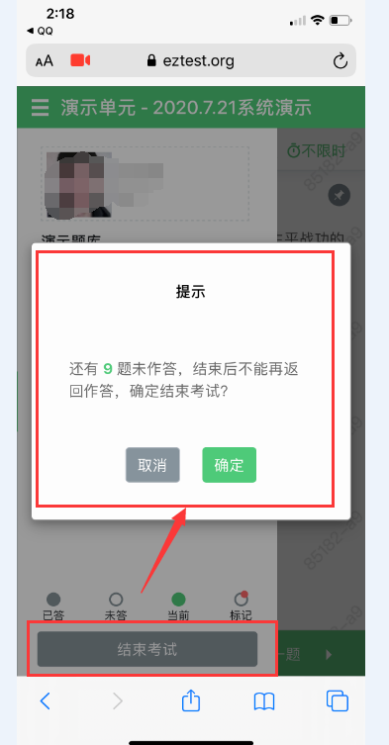
（13）交卷成功后，点击“查看考试成绩”，系统自动显示本人考试分数及是否合格，考试成绩合格人员可在考试结束五个工作日后，登陆“四川政务服务网” (www.sczwfw.gov.cn)—“直通部门”“住房城乡建设厅”—“施工单位主要负责人、项目负责人、专职安全生产管理人员安全生产考核” 办理获取业务并自行打印考核合格电子证书 。
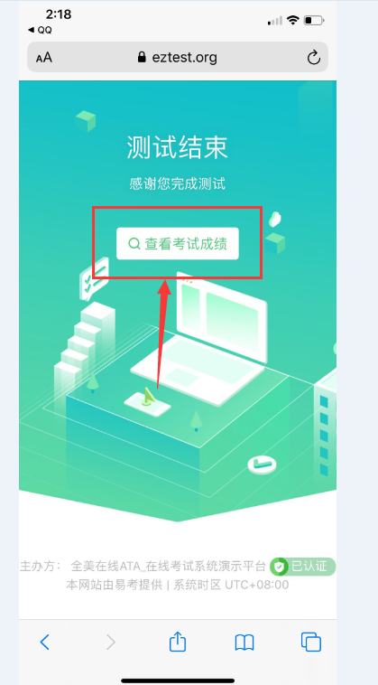
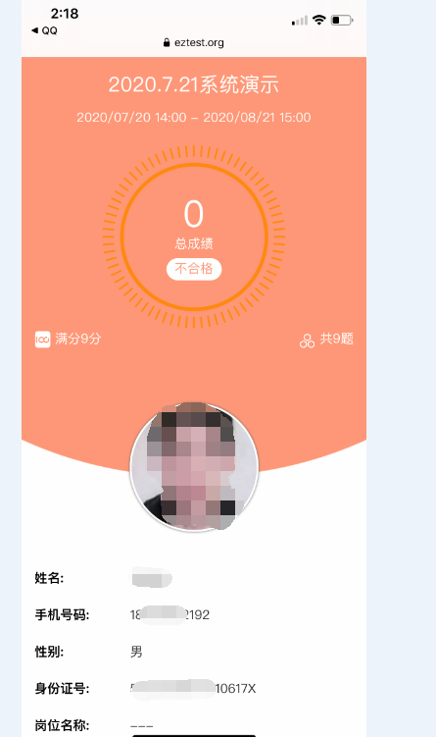

3、ios系统手机进入考试操作法2：
（1）打开微信“扫一扫”，扫描考试二维码登陆。
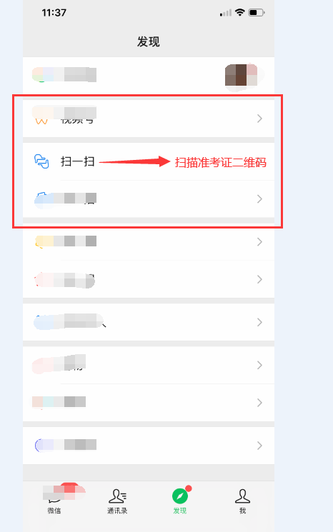
（2）登陆界面会提示浏览器不支持等信息，此时点击右上方图标记处。
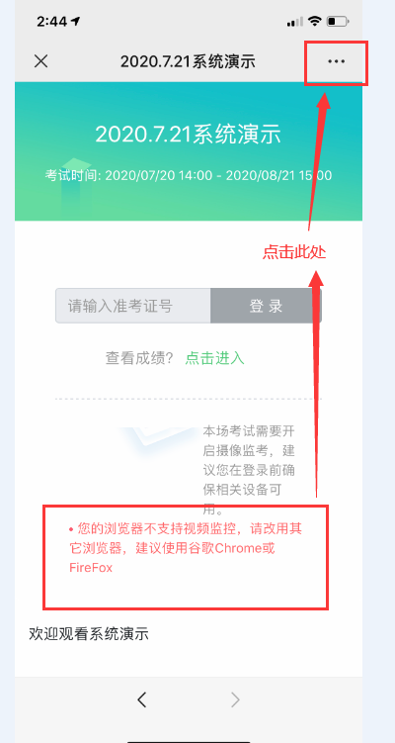
（3）选择手机自带浏览器，进行打开。
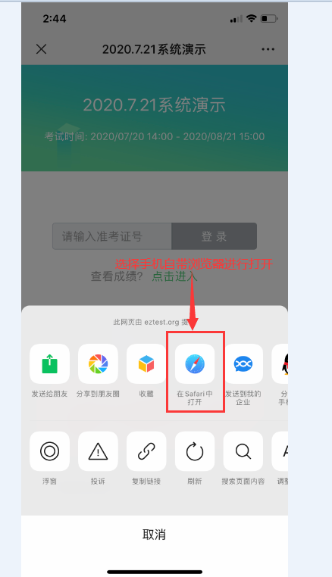
（4）此时系统不会提示浏览器不支持的情况。
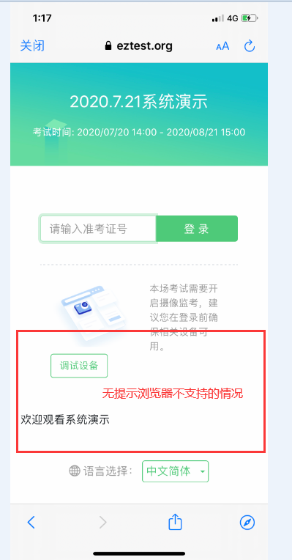
（5）登陆后，第一步进行设备调试，选择前置摄像头，能看清楚本人即可。（不用进行麦克风调试）
（6）设备调试完毕后，第二步输入准考证号进行登陆。
（7）仔细查看本人信息，无误后点击确认
（8）查看显示照片是否为本人，若无误，点击“进入考试”
（9）阅读须知内容后，点击“我同意”进入考试界面
（10）特别注意，因手机屏幕不同，须向上滑动屏幕
（11）调整好拍照角度后，点击绿色的确定按键拍照。
（12）所拍摄的照片须清晰，避免在考试过程中出现实时比对数据不相符，记录其违纪情况。
（13）进入正式考试界面后，可关闭右下方图像（系统和巡视人员依然可看，请勿认为关闭后无法监控）。
（14）点击左上方列表，如图，可选择题目作答。
（15）若需交卷，可点击“结束考试”，经系统提示后，须本人进行两次再次确认，方可交卷成功，交卷成功后不得再次进入系统进行答题。
（16）交卷成功后，点击“查看考试成绩”，系统自动显示本人考试分数及是否合格。考试成绩合格人员可在考试结束五个工作日后，登陆“四川政务服务网” (www.sczwfw.gov.cn)—“直通部门”“住房城乡建设厅”—“施工单位主要负责人、项目负责人、专职安全生产管理人员安全生产考核” 办理获取业务并自行打印考核合格电子证书 。

4、安卓系统手机进入考试操作方法：
（1）使用微信扫一扫功能，扫描准考证上二维码
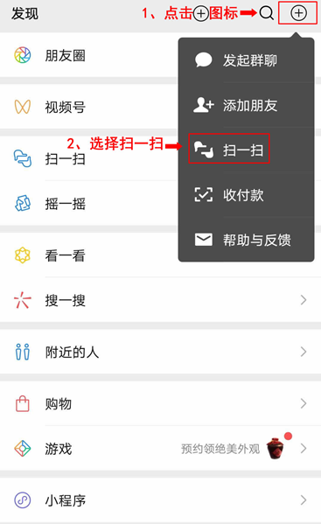
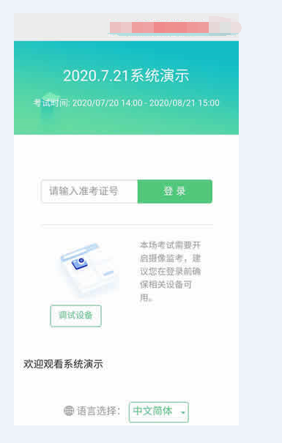
（2）登陆后，第一步进行设备调试，选择前置摄像头，能看清楚本人即可（不用进行麦克风调试）。
（3）设备调试完毕后，第二步输入准考证号进行登陆。
（4）仔细查看本人信息，无误后点击确认
（5）查看显示照片是否为本人，若无误，点击“进入考试”
（6）阅读须知内容后，点击“我同意”进入考试界面
（7）特别注意，因手机屏幕不同，须向上滑动屏幕
（8）调整好拍照角度后，点击绿色的确定按键拍照。
（9）所拍摄的照片须清晰，避免在考试过程中出现实时比对数据不相符，记录其违纪情况。
（10）进入正式考试界面后，可关闭右下方图像（系统和巡视人员依然可看，请勿认为关闭后无法监控），答题界面可进行缩放。
（11）点击左上方列表，如图，可选择题目作答。
（12）若需交卷，可点击“结束考试”，经系统提示后，须本人进行两次再次确认，方可交卷成功，交卷成功后不得再次进入系统进行答题。
（13）交卷成功后，点击“查看考试成绩”，系统自动显示本人考试分数及是否合格，考试成绩合格人员可在考试结束五个工作日后，登陆“四川政务服务网” (www.sczwfw.gov.cn)—“直通部门”“住房城乡建设厅”—“施工单位主要负责人、项目负责人、专职安全生产管理人员安全生产考核” 办理获取业务并自行打印考核合格电子证书 。

